МИНИСТЕРСТВО ОБРАЗОВАНИЯ И НАУКИ РЕСПУБЛИКИ БЕЛАРУСЬ

БЕЛОРУССКИЙ НАЦИОНАЛЬНЫЙ ТЕХНИЧЕСКИЙ УНИВЕРСИТЕТ

## Факультет информационных технологий и робототехники

Кафедра программного обеспечения информационных систем и технологий

**Отчет по лабораторной работе № 7**

по дисциплине: “Системное программирование”

на тему:**“Концепция «Файл» и операции ввода-вывода”**

Вариант 12,5

Выполнил**:** студент группы 10701222 Походня Д. А.

Ерченко К. Д.

Принял**:** ст. пр. Давыденко Н. В.

Минск 2024

# Лабораторная работа № 7.

Цель работы: Изучить фундаментальные основы и концепции файлового ввода-вывода в Linux, системные вызовы низкоуровневого ввода-вывода, основные функции ввода-вывода стандартной библиотеки языка программирования С, а также закрепить навыки применения данной библиотеки при написании системных программ. Изучить встроенный инструментарий для разработки приложений под семейство ОС Linux и фундаментальные основы системного программирования с использованием компиляторов gcc/g++, отладчика gdb и других для проектирования, компиляции, отладки и запуска приложений на языке программирования С/C++.

## Задание .

Уровень 1

Перестроить программу из упражнений 1-3, проделав то же самое, но с использованием механизма буферизации. Проведите компиляцию однофайлового проекта. Исходные файлы программ дополните комментариями. Исходные коды измененных программ, команды и результат компиляции программ, а также результаты работы программ представьте в отчете.

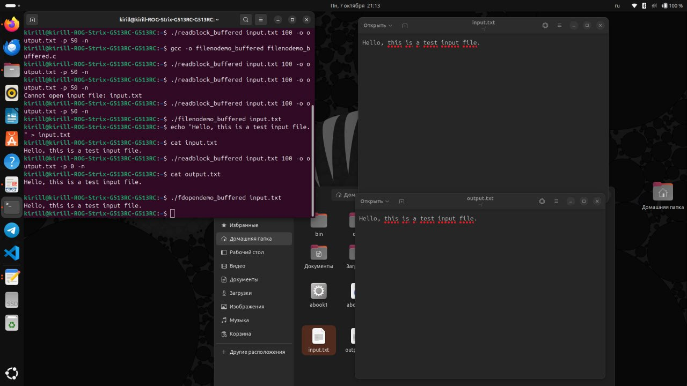

Уровень 2

Спомощью очень полезной утилиты strace, запустите переданную ей программы (листинга 21.6 и 21.9) и выведите в стандартный поток ошибок отчет об использованных системных вызовах. Полученный результат представьте в отчете.

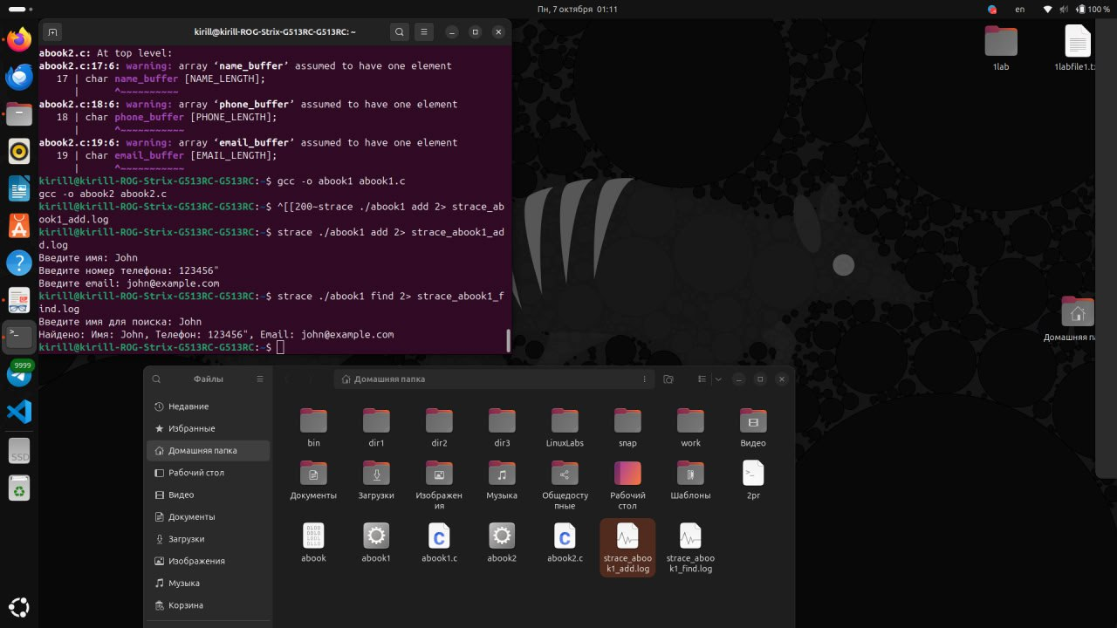

Уровень 3

Выполните задание уровня 2. Утилитой diff или другой подобной утилитой сравните полученные отчеты. Используя утилиту diff или другую подобную утилиту, сравните текст программ листинга. Разберитесь в кодах программ, запустите программы и изучите их поведение. Дополнительная информаций по утилите diff и т.п. можно посмотреть, например здесь:

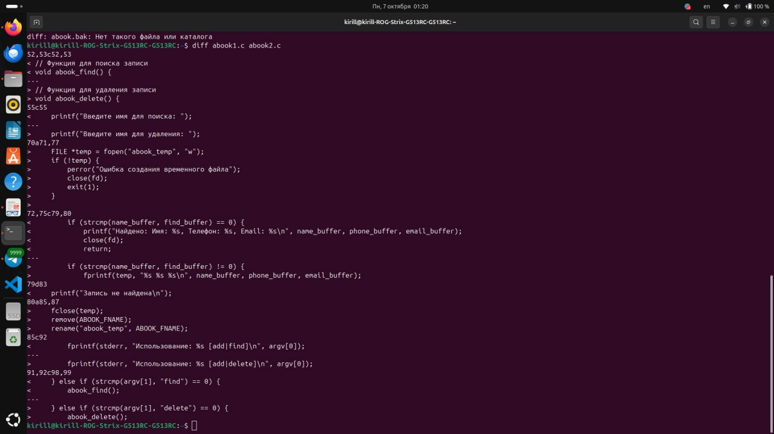

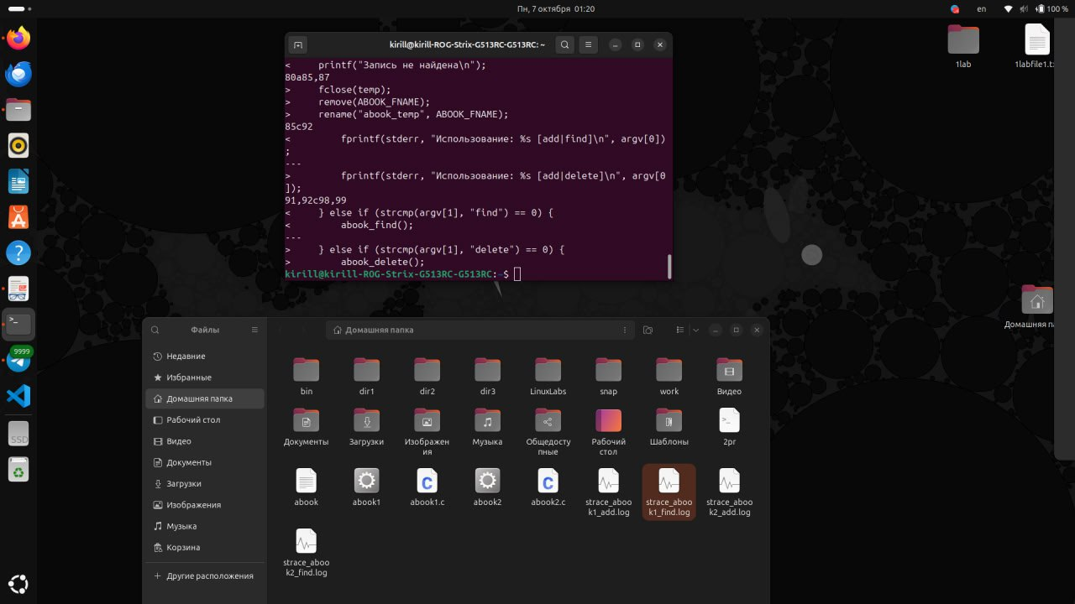

Контрольные вопросы

Вариант 12

Перечислите основные инструментарии для разработки программ?

Ответ:

Основные инструментарии для разработки программ в Linux включают:

1. **Языки программирования**:
   * Python
   * C/C++
   * Java
   * Ruby
   * Go
2. **Компиляторы и интерпретаторы**:
   * GCC (GNU Compiler Collection)
   * Clang
   * Python Interpreter
   * OpenJDK (Java)
3. **Текстовые редакторы и IDE**:
   * Vim
   * Emacs
   * Nano
   * Visual Studio Code
   * Eclipse
   * IntelliJ IDEA
4. **Системы контроля версий**:
   * Git
   * Mercurial
   * Subversion (SVN)
5. **Системы сборки**:
   * Make
   * CMake
   * Meson
   * Gradle
6. **Фреймворки и библиотеки**:
   * Flask, Django (для Python)
   * Spring (для Java)
   * Qt (для C++)
   * Node.js (для JavaScript)
7. **Инструменты для тестирования**:
   * JUnit (для Java)
   * pytest (для Python)
   * Mocha, Chai (для JavaScript)
   * Selenium (для веб-тестирования)
8. **Контейнеризация и виртуализация**:
   * Docker
   * Kubernetes
   * Vagrant
9. **Средства для работы с базами данных**:
   * MySQL
   * PostgreSQL
   * SQLite
   * MongoDB
10. **Инструменты для автоматизации и скриптов**:
    * Bash
    * Ansible
    * Puppet
    * Makefile

Эти инструменты помогают разработчикам создавать, тестировать и поддерживать программное обеспечение в среде Linux.